Конспект занятия по изобразительной деятельности
(нетрадиционная техника рисования – ладошками, пальчиком)
для детей 3-4 лет
«Рыбка в аквариуме»

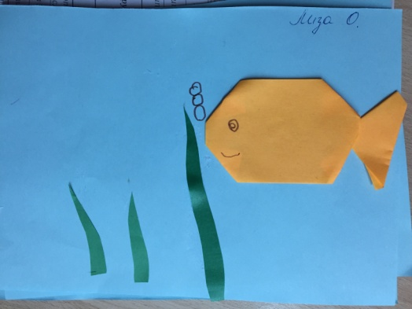

Цель: создание для детей условия для наиболее полного и свободного раскрытия их творческих способностей с помощью средств нетрадиционного рисования; активизация коммуникативных умений и навыков детей.
Задачи:
- познакомить детей с техникой печатания ладошкой;
- закрепить умения учить дополнять изображения, рисуя пальчиком;
- развивать воображение, творческие способности;
- развить чувство композиции и цвета.
Материал: цветная бумага голубого цвета, широкие мисочки с разведенной водой гуашью красного, коричневого и зелёного цветов, тряпочки (на каждого ребенка).
Предварительная работа:рассматривание альбома «Рыбки», иллюстрации к книге «Где спит рыбка», наблюдение за рыбками в аквариуме, беседы о рыбах.
Ход занятия:
Воспитатель загадывает загадку:
Плаваю под мостиком
И виляю хвостиком.
- Кто это?
- Рыба
- Правильно рыба.
А где у нас в группе живут рыбки?
- В аквариуме.
Дети подходят к аквариуму, рассматривают его обитателей, грунт, водоросли.
Воспитатель: Ребята, давайте вспомним, что находится в аквариуме, куда может спрятаться рыбка, где может спать (грунт, камешки, водоросли). Ребята, а что такое водоросли?/травка, которая растет в воде/. А для чего нужны рыбкам водоросли? /чтобы дышать/ Правильно, люди дышат воздухом, а в воде воздуха мало, рыбкам дышать трудно. Травка-водоросль дарит этот воздух рыбкам. А еще травку можно кушать, можно в травке выводить маленьких деток. Очень полезная водоросль-трава, без нее рыбки погибнут. Посмотрите, как растут водоросли, снизу вверх. Какого они цвета?/зеленого/.
Воспитатель читает детям стихотворения М.Красева « Рыбка».
Рыбка плавает в водице,
Рыбке весело играть.
Рыбка, рыбка, озорница,
Мы хотим тебя поймать.
Рыбка спинку изогнула,
Крошку хлебную взяла.
Рыбка хвостиком махнула,
Рыбка быстро уплыла.
Дети проходят и садятся за столы
Воспитатель: Ребята, посмотрите, у нас на столе краски разного цвета, давайте назовём эти цвета (красный, зелёный, коричневый). Сейчас я покажу вам, как мы будем рисовать рыбку. Рыбок мы будем рисовать ладошкой; Для этого вам нужно набрать краску красного цвета и отпечатать свою ладошку на листе бумаги.
Воспитатель показывает, как печатать. Дети поочередно повторяют. После работы руки вытираются салфеткой
Воспитатель: Для того, чтобы рыбкам комфортно жилось в нашем аквариуме, нам нужно создать для них условия. Сначала мы нарисуем камни. Камни у нас будут коричневого цвета. А нарисуем мы их пальчиком. Опускаем пальчик в коричневую краску, и ставим точки.
Дети повторяют за воспитателем. После работы пальчики вытираются салфеткой
Воспитатель: Но для жизни рыбкам нужны еще и водоросли. Это травка, которая растет в аквариуме. Давайте нарисуем пальчиком водоросли. Нужно обмакнуть указательный пальчик в зеленую краску и поставить его на бумагу рядом' с камешком, а потом вести его вверх, не отрывая. Если краска закончится, нужно набрать ее снова, поставить пальчик у следующего камешка и снова вести его вверх, пока у рыбок не станет много водорослей. /Рисуют снизу вверх зеленой краской/. Молодцы, ребята, посмотрите, мы все вместе нарисовали такой замечательный аквариум.
Итог занятия: Дети вместе с воспитателем рассматривают рисунки. Идут мыть ручки.

